КРИСТАЛІЧНА СТРУКТУРА Ce₃Ni_{0.1}Ga_{1.6}S₇

Блашко Н.М., Марчук О.В.
Волинський національний університет імені Лесі Українки
43025, Луцьк, пр. Волі, 13; e-mail: blashko.nazarii@vnu.edu.ua

У роботі представлені результати дослідження кристалічної структури тетрарної фази Ce₃Ni_{0.1}Ga_{1.6}S₇ як перспективного оптичного матеріалу за рахунок її асиметричної P6₃-структури. Зразок стехіометричного складу готували сплавлянням компонентів напівпровідникової чистоти у вакуумованому кварцевому контейнері (залишковий тиск 1,33•10⁻² Па). Синтез проводили у муфельній печі з програмним управлінням технологічними процесами. Максимальна температура синтезу становила 1420 K, гомогенізуючий відпал тривав 500 годин за температури 770 K. Рентґгенофазовий аналіз синтезованого зразка здійснювали за дифрактограмою, яка була отримана на дифрактометрі ДРОН 4-13 в межах 2Θ = 10 - 100° (CuKα – випромінювання, крок сканування – 0.02°, експозиція у кожній точці – 10 с). Обробку даних здійснювали за допомогою пакету програм WinCSD [1]. Візуалізацію кристалічної структури виконано за допомогою програми VESTA [2]. Уточнення координат та теплових параметрів атомів (табл. 1) привело до задовільних значень фактора розбіжності.

Таблиця 1. Координати та ізотропні параметри теплового коливання атомів
у структурі Ce₃Ni_{0.1}Ga_{1.6}S₇ (СТ La₃CuSiS₇; ПГ P6₃, 173; СП hP23.3; R_{I}=0.0999, R_{P}=0.2283)
Атоми | ПСТ | x/a | y/b | z/c | B_{ізо}×10² (Å ²)
Ce | 6c | 0.3743(5) | 0.1406(5) | 0.243(3) | 0.22(4)
M | 2a | 0 | 0 | 0.036(5) | 0.64(12)
Ga | 2b | 1/3 | 2/3 | 0.154(4) | 1.64(12)
S1 | 6с | 0.091(3) | 0.504(4) | 0.006(4) | 0.30(12)
S2 | 6с | 0.149(3) | 0.239(2) | 0.297(4) | 0.18(12)
S3 | 2b | 1/3 | 2/3 | 0.547(7) | 2.20(12)
M – 0.10 Ni + 0.60 Ga

Експериментально отримана, теоретично розрахована та різницева між ними дифрактограми представлено на рисунку 1.
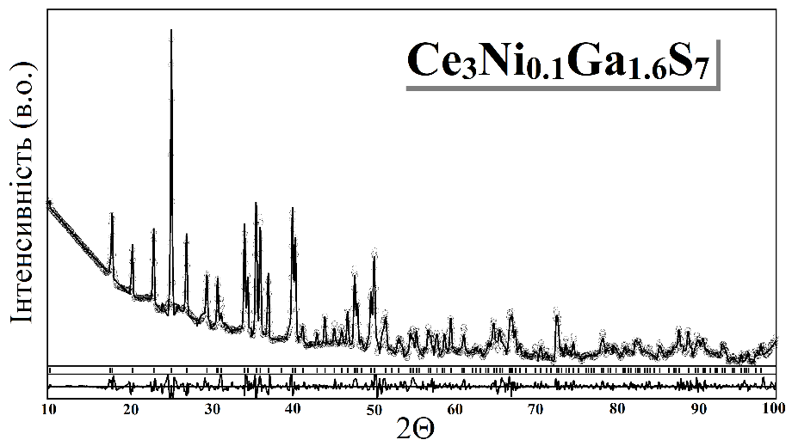
Рис. 1. Експериментальна і теоретична дифрактограми Ce₃Ni_{0.1}Ga_{1.6}S₇
та їх різницева [CuK_{α}-випромінювання (λ = 1.54185 Å)].

Укладку поліедрів у структурі синтезованого сульфіду представлено на рис. 2. Зразок складу Ce₃Ni_{0.1}Ga_{1.6}S₇ з параметрами елементарної комірки: a = 10.0704(5) Å, c = 6.0435(6) Å та V = 530.78(10) Å³, був синтезований на основі халькогеніду Ce₃Ga_{1.67}S₇ шляхом часткового заміщення атомів Ga в ПСТ 2a атомами двовалентного Ni. Кристалічна структура цієї фази сформована тригональними призмами [Ce (ПСТ 6с) 7S], що мають один додатковий атом S. Із-за незначного індексу спотворення (χ) (розрахований за довжинами зв’язків) ефективне координаційне число (КЧ_{еф}) атомів Се становить 6.97 (χ=0.00864) [для Ce₃Ni_{0.1}Ga_{1.6}S₇] та 6.83 (χ=0.02203) [для Ce₃Ga_{1.67}S₇]. Призми [Сe 7S] стають досить симетричними.
Атоми статистичної суміші M (0.1 Ni + 0.6 Ga), що локалізовані в ПСТ 2a, разом із атомами S формують октаедри [M 6S]. Склад цієї суміші: 14.3 % Ni і 85.7 % Ga. За рахунок незначного вмісту Ni в цій позиції октаедри характеризуються досить високою симетрією: КЧ_{еф}(χ)=5.96 (χ=0.01420) [для Ce₃Ni_{0.1}Ga_{1.6}S₇] та 5.62 (χ=0.03955) [для Ce₃Ga_{1.67}S₇].
Атоми Ga повністю заселяють ПСТ 2b і координують навколо себе чотири атоми S, утворюючи високосиметричні тетраедри [Ga 4S], які є ізольовані один від одного та займають порожнини між блоками тригональних призм мають незначне спотворення (χ = 0.00686) та є досить симетричними (КЧ_{еф} = 3.99). Атоми S2 та S3 також мають тетраедричне оточення. Атоми S1 оточені п'ятьма сусідами.
Параметри a та V елементарної комірки при введенні у структуру Ce₃Ga_{1.67}S₇ атомів Ni збільшуються: a від 10.03(3) Å до 10.0704(5) Å; V від 529.7(1) Å³ до 530.78(10) Å³. Параметр c зменшується від 6.08(2) Å до 6.0435(6) Å.
Геометричні параметри поліедрів у структурі синтезованої фази подано в таблиці 2.
Рис. 2. Укладка поліедрів [Ce 7S], [M 6S] та [Ga 4S] у структурі Ce₃Ni_{0.1}Ga_{1.6}S₇.

Таблиця 2. Геометричні параметри поліедрів у структурі Ce₃Ni_{0.1}Ga_{1.6}S₇.
Параметри | Тригональна призма [Ce 7S] | Октаедр [M 6S] | Тетраедр [Ga 4S]
Середня довжина зв’язку, Å | 2.9003 | 2.5920 | 2.3489
Об’єм поліедра, Å³ | 33.8659 | 23.2013 | 6.6239
Індекс спотворення (χ) | 0.00864 | 0.01420 | 0.00686
КЧ_{еф} | 6.97 | 5.96 | 3.99

[1] Akselrud L., Grin Y. WinCSD: Software package for crystallographic calculations (Version 4), J. Appl. Cryst., 2014, 47, 803.
[2] Momma K., Izumi F. VESTA 3 for three-dimensional visualization of crystal, volumetric and morphology data, J. Appl. Cryst., 2011, 44, 1272.

